**DAN SIGURNIJEG INTERNETA**

PAZI KOME DAJEŠ SVOJE PODATKE!!

Internet nije siguran.

Na njemu ima raznih opasnosti koje mogu imati velike posljedice.

Nije dobro ići na stranice na kojima se dolazi u kontakt sa nepoznatim osobama.

Moramo biti oprezni na internetu i ne smijemo vjerovati svakoj reklami i osobi te nikada ostavljati svoje osobne podatke.

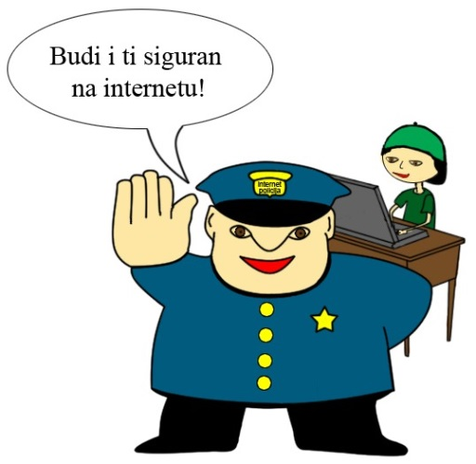

PAZI ŠTO RADIŠ NA INTERNETU!

